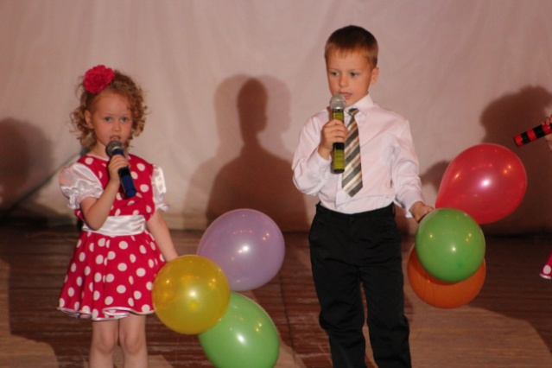
• Пойте чаще, старайтесь не пропускать ни одного дня.
• Разучивайте песни «с голоса». Чередуйте пение с аккомпанементом и пение без музыкального сопровождения. Используйте детские музыкальные инструменты. Дети любят слушать и узнавать знакомые мелодии в новом звучании.
• Старайтесь не искажать мелодию.
• Пойте негромко.
• Избегайте преувеличенной артикуляции. Иначе малыш, подражая вам, начнет изображать без звука движение вашего рта, и при этом будет гримасничать и кривляться.
• Старайтесь подчеркнуть интонацией содержание песни. Колыбельные пойте спокойно, ласково, тихо; веселые песни – оживленно.
Помните: маленький ребенок начинает присоединяться к пению взрослого в моменты, удобные для него в речевом плане, поэтому так важно, чтобы в тексте песни были простые, легко произносимые и неоднократно повторяемые слова. Например, песня «Маленькая птичка».
Маленькая птичка прилетела, к нам, к нам, к нам.
Маленькой птички зернышки я дам, дам,
Маленькая птичка зернышки клюет, клюет, клюет.
Маленькая птичка песенки поет, поет, поет,

Малыш очень мал, еще не говорит, но слышит, как для него поют. Ему это нравится, и вот его первый отклик, его первое участие в пении: это повторяет «Да», - то, что, собственно, ему по силам. Например, «Ладушки».
Ладушки, ладошки,
Звонкие хлопушки,
Хлопали в ладошки,
Хлопали немножко. Да!

Первое время ребенок вместе с мамой поет «ля-ля», затем, если захочет, «поет» «ля-ля» один. Не захочет один – пойте вместе с ним.
Иногда, войдя в комнату, где играет ребенок, вы услышите, как он «лялякает», «учит» петь игрушечного мишку и т.д. То есть «ля-ля» входит в его игру и потихоньку входит в его жизнь.
Малыш уже начинает петь отдельные слова, а на третьем году жизни – целые фразы. Но всю песенку, весь куплет или два вместе с вами, и даже с музыкальной поддержкой (аккомпанементом) поют очень немногие дети. Если вы знаете, что это по силам другому малышу, а ваш не справляется, это не говорит об отставании или отсутствии музыкальных способностей у вашего ребенка. Музыкальное развитие идет у всех по-разному; большую роль играют здоровье, речь, общее развитие вашего малыша и то, как вы сами воспитываете его.

